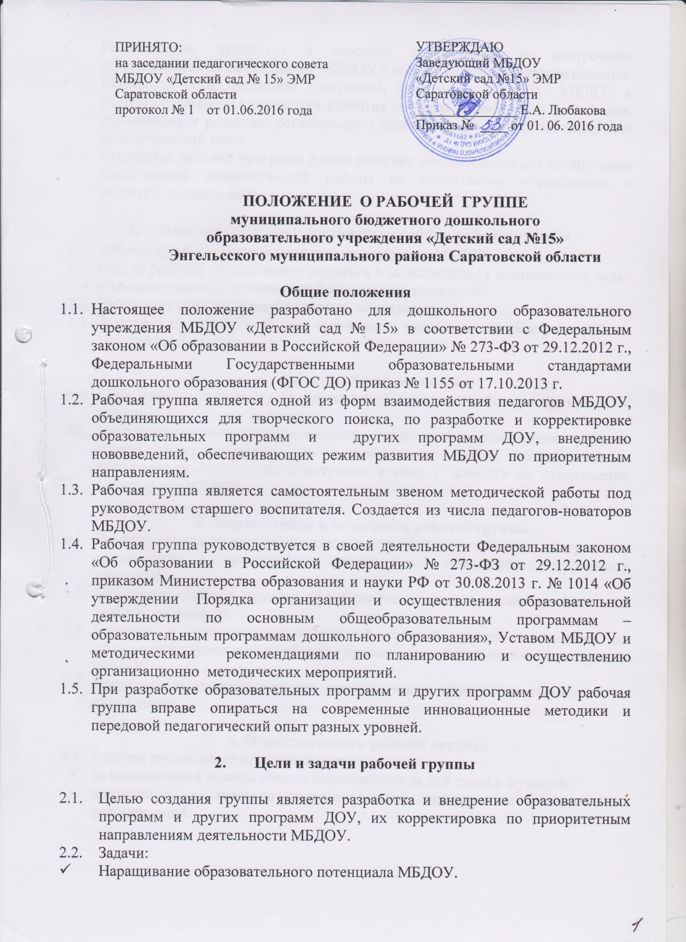

- Рассмотрение, выработка и внесение предложений по построению стратегической линии развития МБДОУ с опорой на педагогические новации.
- Разработка образовательной программы, программы развития МБДОУ с учетом современных тенденций развития системы дошкольного воспитания, образования и развития, регионального компонента; с опорой на передовой педагогический опыт.
- Разработка рабочих программ и методических рекомендаций для организации качественной педагогической работы по воспитанию, образованию и развитию дошкольников

- Порядок создания и организация работы рабочей группы
  - Рабочая группа создается приказом заведующего МБДОУ.
  - Состав рабочей группы может меняться в зависимости от поставленных задач и индивидуальных возможностей и интересов педагогов.
  - Рабочую группу возглавляет старший воспитатель.
  - Заведующий МБДОУ может курировать отдельные направления работы рабочей группы.

- Срок действия положения
  - Срок данного положения не ограничен. Положение действует до принятия нового.
  - Настоящее положение, также изменения и дополнения в положения о рабочей группе могут вноситься на педагогическом совете, организационно-методических совещаниях и вступают в силу с момента их утверждения заведующим МБДОУ.

5. Документация и отчетность рабочей группы
  - Рабочая группа имеет документацию, отражающую основное содержание, организацию и методику ее работы (план деятельности, протоколы заседаний).
  - Материалы рабочей группы оформляются в виде протоколов. Протокол ведется секретарем.
  - Решения и рекомендации творческой рабочей группы в пределах ее полномочий служат основанием для приказов и распоряжений администрации МБДОУ.
  - Секретарь ведет документацию установленного образца и отвечает за ее сохранность.

6. Ответственность рабочей группы.
  - Рабочая группа несет ответственность:
- за выполнение в полном объеме закрепленных за ней задач и функций;
- доступность и качество разрабатываемых программ и методических рекомендаций.

